STRATEGI KOMUNIKASI PENYIAR RADIO DIS FM TEBING TINGGI DALAM MENINGKATKAN
MINAT PENDENGAR KAUM MUDA
DI KOTA TEBING TINGGI

SKRIPSI

Oleh
LOLITA LEMPICKA
020/ 020.24.4.1.1.I.1021

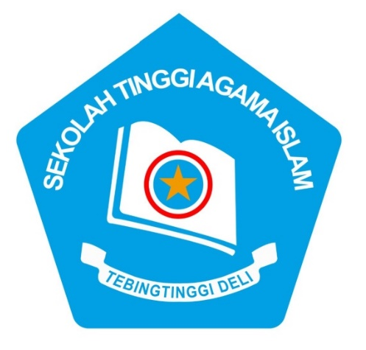

GUNA MENYELESAIKAN PROGARAM STRATA I (SI)
PROGRAM STUDI KOMUNIKASI PENYIARAN ISLAM
SEKOLAH TINGGI AGAMA ISLAM(STAI)
TEBINGTINGGI DELI
TEBING TINGGI
2024

MSTRATEGI KOMUNIKASI PENYIAR RADIO DIS FM TEBING TINGGI DALAM MENINGKATKAN MINAT PENDENGAR KAUM MUDA DITEBING TINGGI.

SKRIPSI

Diajukan Kepada Sekolah Tinggi Agama Isla3m (STAI) Tebingtinggi Deli Sebagai Salah Satu Syarat Guna Memperoleh Gelar Sarjana S1

Oleh
LOLITA LEMPICKA
0212001110/ 020.24.4.1.1.I.1.1006

Pembimbing I Pembimbing II

dr.muhammad idris, ma. DR.RUSLI HALIL NASUTION, MA.
NUPTK. 7354752653130113 NUPTK. 8150756657130183

Diketahui Oleh:
Ketua STAI Tebingtinpggi Deli

herry syahbannuddin nst, m.EI.
NUPTK. 8356748649130093

SEKOLAH TINGGI AGAMA ISLAM
TEBINGTINGGI DELI
2025

